***Je vous présente donc ci-dessous une séance d’entraînement pour travailler la pénétration face une défense regroupée.***

**Séance 1**

**1/ Echauffement**

[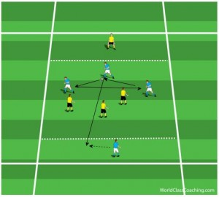](http://coachdefoot.com/wp-content/uploads/2012/09/3-v-3-1-appui-profond.jpg)

3 v 3 + 1 appui profond

3 v 3 dans un espace de 30x20m. Chaque équipe doit trouver son appui profond dans le dos de l’adversaire.

Il faut donc attirer l’adversaire en jouant une ou deux passes puis passer chercher à jouer en profondeur sur la troisième ou quatrième passe.

**Coaching :**

- prendre toute la largeur pour étirer l’adversaire.

- Jouer rapidement à une ou deux touches de balle.

**2/ Jeu des 3 zones**

[http://coachdefoot.com/wp-content/uploads/2012/09/jeu-des-3-zones-penetration.tiff](http://coachdefoot.com/wp-content/uploads/2012/09/jeu-des-3-zones-penetration.tiff)

3 zones de 10m.

Les joueurs au milieu sont les défenseurs. Ils se déplacent selon les principes de zone. Ils doivent réduire les distances pour jouer grouper et fermer les intervalles pour empêcher les passes en profondeur.

Les attaquants (en noir) doivent conserver le ballon puis après 3 ou 4 passes chercher à jouer vers l’avant et à pénétrer en passant à leur coéquipier à l’autre bout du terrain.

Les attaquants gardent la balle en mouvement pour créer un espace pour la pénétration à l’autre groupe.

La séquence dure 2 minutes puis changer l’équipe du milieu.

A chaque passe de pénétration réussie , c’est-à-dire quand les attaquants arrivent à trouver l’autre groupe, les défenseurs restent alors 30 secondes de plus au milieu.

**Coaching :**

- Toujours lever la tête pour voir si un espace est ouvert pour passer à l’autre groupe (passe entre deux dans l’intervalle)

- Communication entre les joueurs

- Chercher les passes entre deux

- Attirer l’adversaire sur un côté (une ou deux passes) puis renverser (troisième passe) et jeu direct vers l’avant (quatrième passe de pénétration).

- Prendre toute la largeur

**3/ Exercice technique**

[http://coachdefoot.com/wp-content/uploads/2012/09/appels-de-balle-de-p%C3%A9n%C3%A9tration.tiff](http://coachdefoot.com/wp-content/uploads/2012/09/appels-de-balle-de-p%C3%A9n%C3%A9tration.tiff)

Les joueurs sont disposés comme indiqué sur le dessin.

Le joueur 1 passe au joueur 2 qui remise que 1 (une-deux). Le joueur 3 a alors deux options d’appels de balle :

*- soit il appelle le ballon vers l’intérieur entre le défenseur central et le latéral, alors le joueur 1 passe entre les deux défenseurs centraux dans la course du joueur 3,*

*- soit le joueur 3 appelle le ballon le long de la ligne de touche dans le dos du latéral adverse en profondeur, alors le joueur 1 passe entre le défenseur central et le latéral adverse dans la course du joueur 3.*

Le joueur 2 et 1 effectuent alors des appels de balle dans la surface de but.

**Coaching:**

- rapidité des combinaisons

- timing des appels

- Rôle très important du joueur 3 qui détermine la suite de l’action. Ses appels doivent être très rapides

le joueur 3 doit appeler le ballon une fois que le joueur 1 a pris appui sur le joueur 2

- Précision des passes dans la course

**4/ Jeu à thème**

[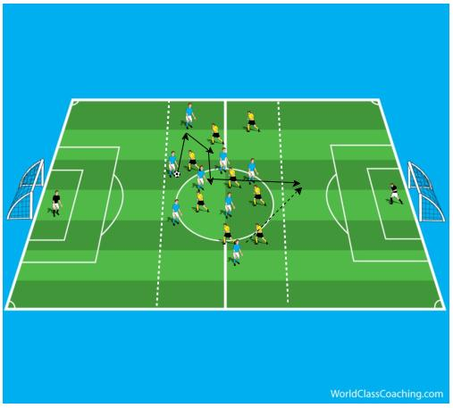](http://coachdefoot.com/wp-content/uploads/2012/09/Breakout-Game.jpg)

3 zones de 30 à 35 mètres sur un terrain entier.

8 v 8 + 2 gardiens

Les équipes jouent la possession dans la zone du milieu (comme sur le dessin). L’équipe en possession du ballon doit chercher à un passer en profondeur dans la course d’un joueur qui appelle le ballon dans le dos des défenseurs adverses (ligne en pointillé).

Les défenseurs n’ont le droit de rentrer dans leur zone défensive une fois que le ballon s’y trouve.

Le timing entre l’appel du joueur et la passe doit être parfaite car tout retard ou mauvaise passe peut retarder l’action et profiter au retour des défenseurs et donc avorter l’occasion de but.

Les joueurs doivent essayer de reproduire les combinaisons et appels de balle (soit intérieur soit extérieur) vu dans l’exercice 3 ci-dessus.